- 把文件从windows里传到了centos里
- 打开centOS目标文件夹，创建dockerFile文件
vi Dockerfile
输入
FROM java:8
MAINTAINER bingo
ADD webConsumer-0.0.1-SNAPSHOT.jar app.jar
EXPOSE 8080
ENTRYPOINT ["java","-jar","app.jar"]

# 基于openjdk 镜像
FROM openjdk:版本号

# 将本地文件夹挂在到当前容器
VOLUME /tmp

# 复制文件到容器
ADD demo-0.0.1-SNAPSHOT.jar app.jar

# 声明需要暴露的端口
EXPOSE 8080

# 配置容器启动后执行的命令
RUN bash -c "touch /app.jar"
ENTRYPOINT ["java","-Djava.security.egd=file:/dev/./urandom","-jar","/app.jar"]

保存文件，

在当前目录，执行命令，创建镜像
docker build -t myweb .
注意后面有个小点点，代表当前目录，不然会报错找不到文件

docker run --net host -it -d -p 8080:8080 myweb
报错，
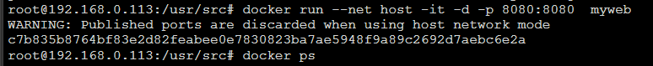
网上说的原因1：
https://blog.csdn.net/tilyp/article/details/103371360
其实原因很简单，因为你使用--net host 所以就没必要使用-p参数指定端口了。
这是网上给出的原因，删除--net host
Docker容器没有启动
使用docker start 依然无法启动容器

vi Dockerfile

FROM java:8
VOLUME /tmp
ADD webConsumer-0.0.1-SNAPSHOT.jar card.jar
ENTRYPOINT ["nohup","java","-jar","card.jar","&"]

docker build -t card .

docker run -d -p 8080:8080 card

不管怎么弄，docker容器总是创建好了就马上退出，

